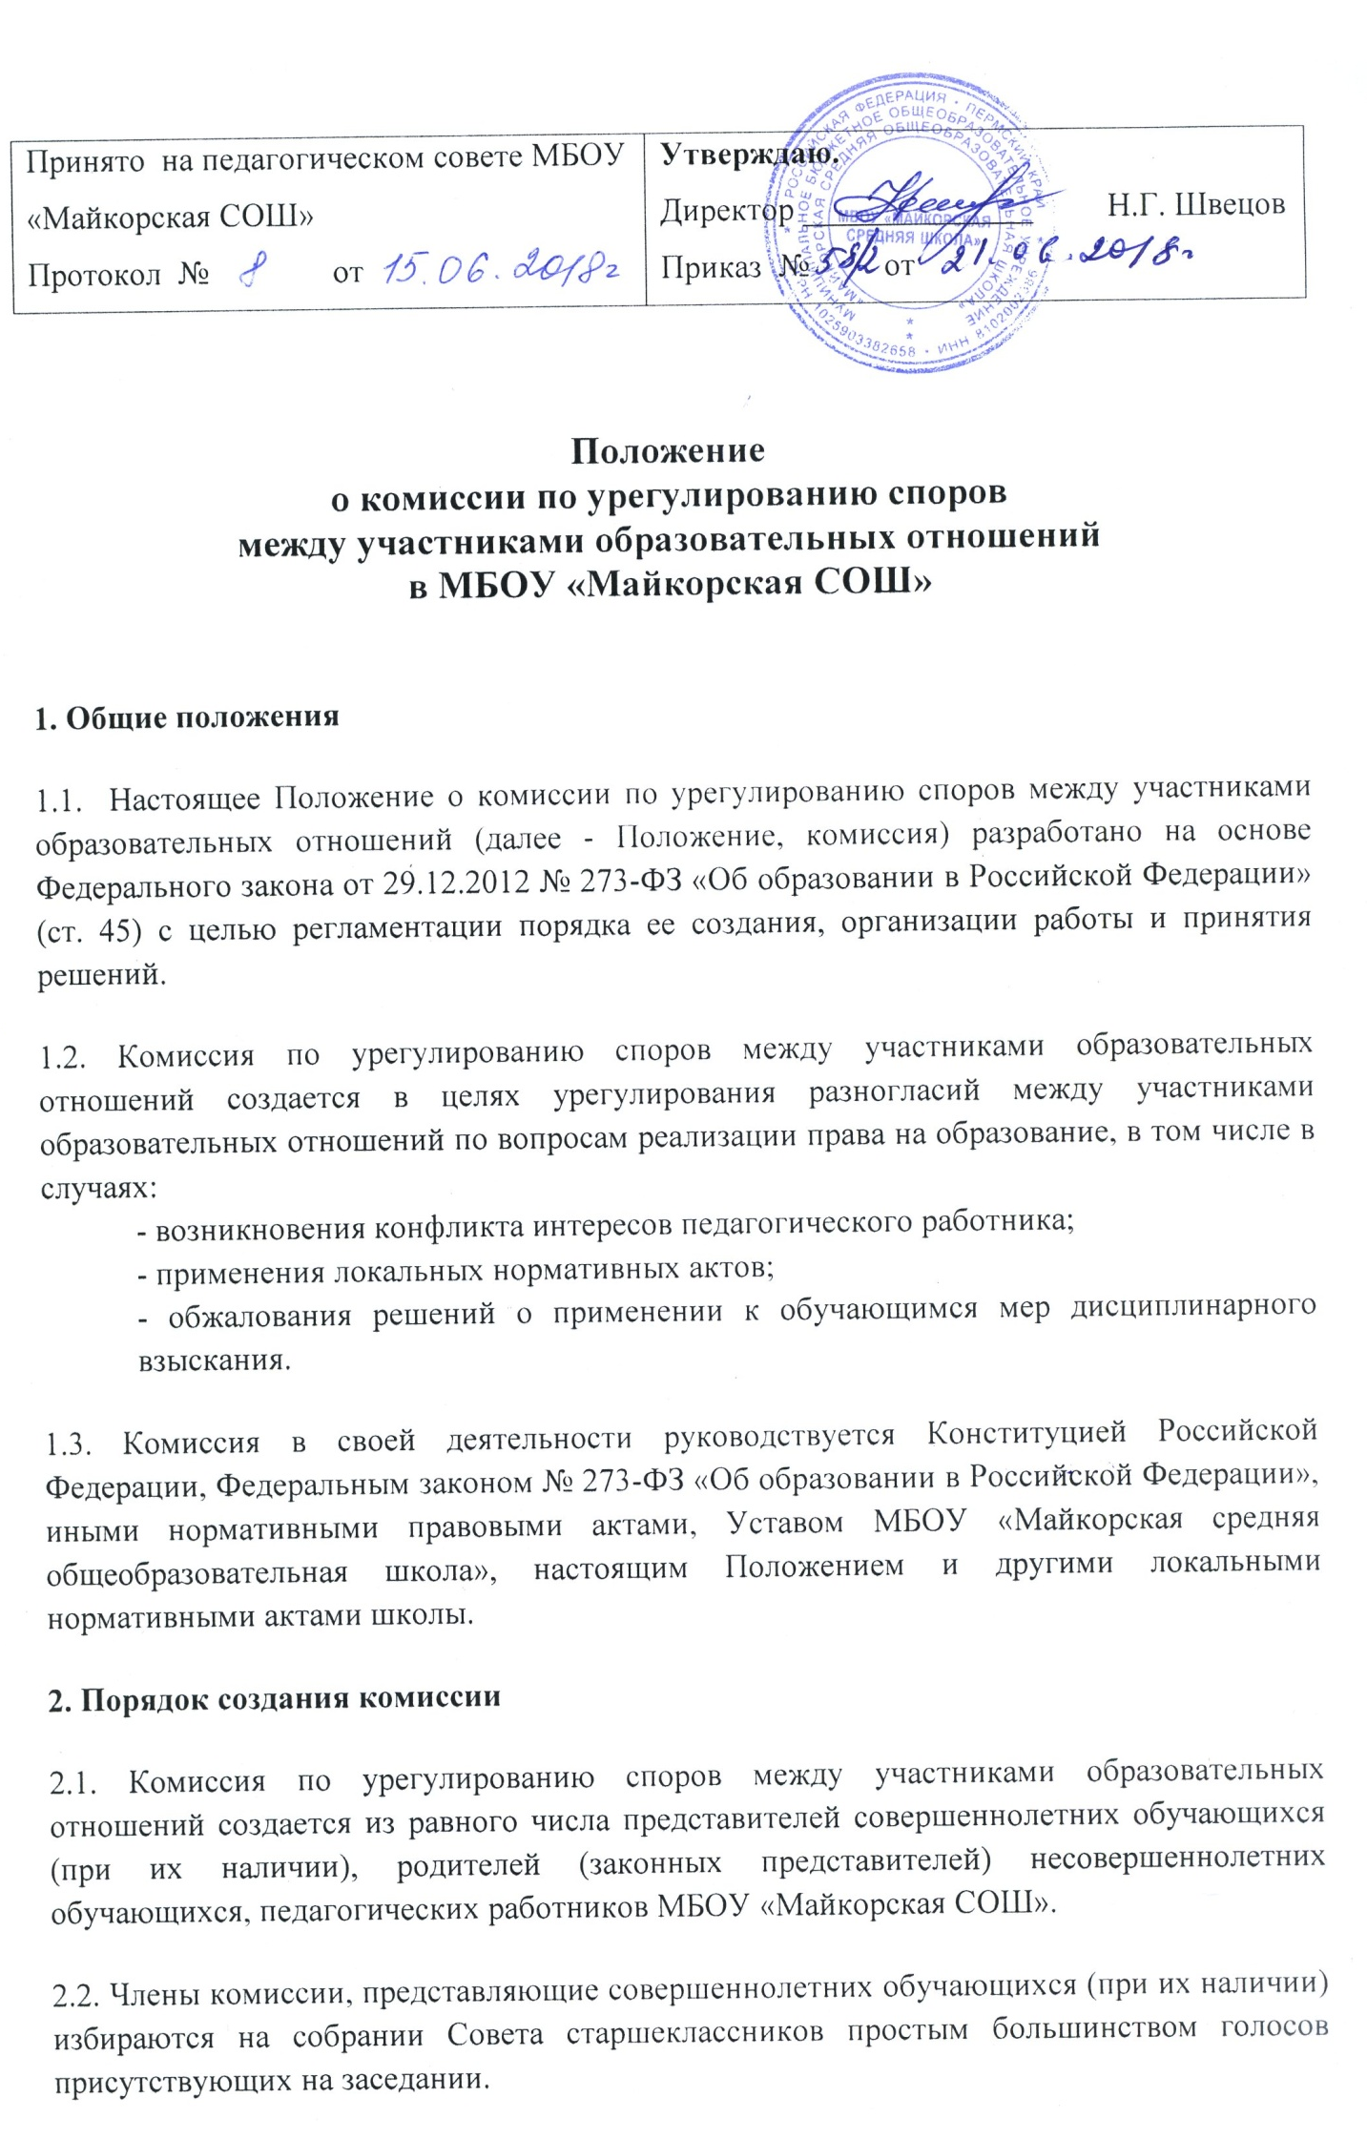
Члены комиссии, представляющие родителей (законных представителей) несовершеннолетних обучающихся, избираются на общешкольном родительском собрании родителей (законных представителей) простым большинством голосов.
Члены комиссии, представляющие педагогических работников, избираются на педагогическом совете простым большинством голосов присутствующих на заседании.
2.3. Состав Комиссии утверждается приказом директора школы.
2.4. Срок полномочий комиссии составляет один год.
2.5. Досрочное прекращение полномочий члена комиссии осуществляется:
- на основании личного заявления члена комиссии об исключении его из состава комиссии;
- по требованию не менее 2/3 членов комиссии, выраженному в письменной форме;
- в случае отчисления (выбытия) обучающегося, родителем (законным представителем) которого является член комиссии;
- увольнения работника - члена комиссии.
2.6. В случае досрочного прекращения полномочий члена комиссии в ее состав избирается новый представитель от соответствующей категории участников образовательных отношений в соответствии с п. 2.2. настоящего Порядка.
2.7. Председатель комиссии и секретарь выбираются из числа членов комиссии большинством голосов путем открытого голосования в рамках проведения первого заседания комиссии.
2.8. Члены комиссии работают на добровольной основе.
3. Порядок работы и принятия решений комиссии
3.1. Комиссия собирается по мере необходимости. Решение о проведении заседания комиссии принимается ее председателем на основании обращения (жалобы, заявления, предложения) участника образовательных отношений не позднее 7 календарных дней с момента поступления такого обращения. Правом созыва заседания комиссии обладает также директор школы.
3.2. Обращение подается в письменной форме. В жалобе указываются конкретные факты или признаки нарушений прав участников образовательных отношений, лица, допустившие нарушения, обстоятельства (Приложение № 1). В Комиссию должны быть представлены материалы, подтверждающие нарушения, связанные с реализацией права на образование, в том числе в случаях возникновения конфликта интересов педагогического работника, неправомерного применения локальных нормативных актов, а так же заявления об обжаловании решений о применении к обучающимся мер дисциплинарного взыскания. Предоставляются нормативные акты, инструкции, приказы и иные документы.
3.3. Комиссия не рассматривает заявления и информацию без должных доказательных материалов, а так же анонимные обращения.
3.4. Комиссия принимает решение не позднее 14 календарных дней с момента начала его рассмотрения.
3.5. Решение комиссии принимается большинством голосов и фиксируется в протоколе заседания комиссии.
3.6. Лицо, направившее в комиссию обращение, вправе присутствовать при рассмотрении этого обращения на заседании комиссии. Лица, чьи действия обжалуются в обращении, также вправе присутствовать на заседании комиссии и давать пояснения.
3.7. Для объективного и всестороннего рассмотрения обращений комиссия вправе приглашать на заседания и заслушивать иных участников образовательных отношений. Неявка данных лиц на заседание комиссии либо немотивированный отказ от показаний не являются препятствием для рассмотрения обращения по существу.
3.8. При возникновении прямой или косвенной личной заинтересованности члена комиссии, которая может привести к конфликту интересов при рассмотрении вопроса, включенного в повестку дня заседания комиссии, он обязан до начала заседания заявить об этом. В таком случае соответствующий член комиссии не принимает участия в рассмотрении указанного вопроса.
3.9. Члены комиссии и лица, участвовавшие в ее заседании, не вправе разглашать сведения, ставшие им известными в ходе работы комиссии.
3.10. Заседание Комиссии считается правомочным, если на нем присутствует не менее двух третей от общего числа членов Комиссии.
3.11. В случае установления фактов нарушения прав участников образовательных отношений комиссия принимает решение, направленное на восстановление нарушенных прав. На лиц, допустивших нарушение прав обучающихся, родителей (законных представителей) обучающихся, а также работников школы комиссия возлагает обязанности по устранению выявленных нарушений и (или) недопущению нарушений в будущем.
3.12. Если нарушения прав участников образовательных отношений возникли вследствие принятия решения образовательным учреждением, в том числе вследствие издания локального нормативного акта, комиссия принимает решение об отмене данного решения учреждения (локального нормативного акта) и указывает срок исполнения решения.
3.13. Комиссия отказывает в удовлетворении жалобы на нарушение прав заявителя, если посчитает жалобу необоснованной, не выявит факты указанных нарушений, не установит причинно-следственную связь между поведением лица, действия которого обжалуются, и нарушением прав лица, подавшего жалобу или его законного представителя.
3.14. Член Комиссии, несогласный с решением Комиссии, вправе в письменном виде изложить свое мнение, которое подлежит обязательному приобщению к протоколу заседания Комиссии.
3.15. Решение Комиссии может быть обжаловано в порядке, предусмотренном законодательством Российской Федерации.
4. Порядок исполнения решений комиссии
4.1. Решение комиссии является обязательным для всех участников образовательных отношений в МБОУ «Майкорская СОШ» и подлежит исполнению в сроки, предусмотренные указанным решением.
4.2. Контроль исполнения решения, принятого комиссией по рассматриваемому вопросу, осуществляется членом комиссии, на которого этот контроль возложен комиссией.
4.3. Для исполнения решений комиссии могут быть подготовлены проекты локальных нормативных актов учреждения, приказов или поручений директора.
5. Права и обязанности членов комиссии
5.1. Комиссия имеет право:
- Принимать к рассмотрению обращение (жалобу, заявление, предложение) любого участника образовательных отношений в пределах своей компетенции;
- Принять решение по каждому спорному вопросу, относящемуся к ее компетенции.
- Запрашивать дополнительную документацию, материалы для проведения самостоятельного изучения вопроса от администрации учреждения;
- Рекомендовать приостанавливать или отменять ранее принятое решение на основании проведенного изучения вопроса при согласии конфликтующих сторон;
- Рекомендовать внести изменения в локальные нормативные акты образовательного учреждения с целью демократизации основ управления или расширения прав участников образовательных отношений.
5.2. Члены комиссии обязаны:
- Присутствовать на всех заседаниях комиссии;
- Принимать активное участие в рассмотрении поданных обращений в письменной форме;
- Принимать решение в установленные сроки, если не оговорены дополнительные сроки рассмотрения обращения;
- При вынесении решений руководствоваться нормативными правовыми актами;
- Давать обоснованный ответ заявителю в устной или письменной форме в соответствии с пожеланием заявителя.
- Осуществлять контроль за исполнением решения комиссии.
6. Делопроизводство комиссии
6.1. Заседания комиссии оформляются протоколом.
6.2. Протокол подписывают все члены комиссии.
6.3. Протоколы заседаний комиссии сдаются директору школы и хранятся в архиве школы в течение 3-х лет.

Приложение № 1

Форма письменного обращения в комиссию по урегулированию споров между
участниками образовательных отношений в МБОУ «Майкорская СОШ»

Председателю комиссии по урегулированию
споров между участниками образовательных
отношений в МБОУ «Майкорская СОШ»
_____________________________________
(ФИО)
_____________________________________
(должность для сотрудников учреждения)

заявление.

Прошу рассмотреть на заседании комиссии по урегулированию споров между участниками образовательных отношений
____________________________________________________________________________
(содержание жалобы, обращения, предложения)

«____ »____________20
______________________
Подпись (расшифровка)

